DENEY HAYVANLARI KULLANIMI TEMEL EĞİTİM (A SINIFI -ARAŞTIRICI) SERTİFİKA PROGRAMI
Kursun Konusu: Deney Hayvanları Kullanım Sertifikası Eğitim Programı – (Fare, Sıçan ve Tavşan için)
Kursun Amacı: 6 Temmuz 2006 tarihinde yürürlüğe girmiş bulunan Hayvan Deneyleri Etik Kurullarının Çalışma Usul ve Esaslarına Dair Yönetmeliğe göre “deney hayvanı kullanıcıları sertifika almadan hayvanlar üzerinde deney, eğitim, test amacıyla işlem yapamaz ve çalışma mekanlarında bu hayvanları barındıramazlar”. Bu gerekçe nedeniyle söz edilen işlemleri yapacak olan araştırmacı ya da eğitimcilerin sertifikasının bulunması gerekmektedir.
Araştırıcılara Deney Hayvanları ile çalışırken uymaları gereken mevzuat, etik kurallar, hayvanların anatomi, fizyoloji, histolojileri ve biyokimyasal özellikleri gibi derslerin yanı sıra, hastalıkları, bakım besleme ve üremeleri ile ilgili bilgiler, temel ve özel çalışma modelleri ile denemelerde uygulanan yöntemler uygulamalı olarak verilecektir. Başarılı olanlar “Deney Hayvanları Kullanım Sertifikası” almaya hak kazanacaklardır. Kurs programı, T.C. Tarım ve Orman Bakanlığı, Doğa Koruma ve Milli Parklar Genel Müdürlüğü’nün 02.04.2019 tarih ve 2019/3 sayılı “Deney Hayvanları Kullanım Sertifikası Eğitim Programına Dair Genelge” ye uygun olarak hazırlanmıştır.
Eğitim programı, 40 saat teorik ve 35 saat pratik olmak üzere toplam 75 saattir.
Deney hayvanları kullanım sertifikası eğitim programlarında teorik derslerin %80'ine, uygulama derslerinin %100'üne devam etmek zorunludur.
Kursiyerlerin başarılı sayılabilmeleri için kursun sonunda girdikleri teorik ve uygulama sınavlarından 100 üzerinden en az 70 ve üzeri puan almaları ve derslere devam etmeleri gerekmektedir.
KURS GÜNLERİ VE SAATLERİ:
Online Teorik Dersler  04-07 Nisan 2023 | (08:30-17:20)
Uygulamalı dersler:  10-13 Nisan 2023 | (08:30-17:20)
TEORİK SINAV  13 Nisan 2023  UYGULAMA SINAVI  13 Nisan 2023 | (15.00)  (13.30)

KOŞULLAR: Deney hayvanları kullanım sertifikası eğitim programında toplam teorik ve uygulama derslerinin her birinin %80’ine devam etmek zorunludur. Kurs sonu değerlendirmesi iki aşamada yapılır. Bu değerlendirmede teorik sınav %50, uygulama sınavı %50 ağırlıktadır. Kursiyerlerin başarılı sayılabilmeleri için teorik ve uygulama sınavlarından belirtilen yüzdeler dikkate alınarak 100 üzerinden en az 70 puan almaları gereklidir. Sınavda başarısız olan kursiyerler için ikinci sınav düzenlenir. İkinci sınavda da başarısız olan kursiyerler eğitim programına yeniden katılım sağlamaları gerekir.
KİMLER KATILABİLİR: Bu kurs A kategorisi için (Araştırmacılar: Hayvanlar üzerinde eğitim, araştırma uygulayanlar) düzenlenecektir. Kursa lisans, yüksek lisans, doktora öğrencileri, araştırmacılar ve öğretim elemanları katılabilir (Haricindekiler için iletişim sağlayınız.). Verilen sertifika sıçan, fare ve tavşan için geçerli olacaktır. Yürürlükteki uygulamaya göre hak edilecek sertifikalar için bir kullanım süresi sınırı bulunmamaktadır.
Önemli Bilgilendirme: HADYEK ve TICAM yeterli katılım olmaması ya da beklenmeyen durumlardan kaynaklı olarak kurs tarihinde yapılacak değişiklikleri veya iptal hakkını saklı tutar.
Önemli Bilgilendirme: Kesin kayıt işleminizin tamamlanması için hesap numaralarımıza havale yöntemiyle ödeme yapıp ödeme yaptığınıza dair belgenin HADYEK sekreterliğine verilmesi gerekmektedir.
Kesin kayıt sonrası hiçbir koşulda para iadesi yapılmaz.
Dekont sunulsa bile banka kayıtlarında ödemesi teyit edilemeyen başvurular iptal edilip, sertifika verilmeyecektir.

Belge
Araştırıcılar İçin A sınıfı Deney Hayvanları Kullanım Sertifikası

Tarihler
04-13 Nisan 2023

Günler
Hafta içi (8 gün, 75 saat)

Saatler
08.30-17.20

SÜRESİ: Toplam 8 (sekiz) gün sürecek sertifika programı 40 saat Teorik 35 saat Pratik olmak üzere 75 saattir.
Kuramsal Eğitim: Teorik Dersler 04-07 Nisan 2023 tarihleri arasında yapılacaktır. Dersler uzaktan eğitim video konferans olarak gerçekleştirilecektir. (Eğitimler Eskişehir Osmangazi Üniversitesi ESUZEM sistemi üzerinden yapılacak olup süreç ile ilgili gerekli bilgilendirmeler kesin kayıt döneminde tarafınıza mail ve oluşturulacak iletişim grubu üzerinden yapılacaktır).
Uygulamalı Pratik Dersler*: 10-13 Nisan 2023 tarihleri arasında TICAM binasında yapılacaktır.
Ders Saati: 08:30-17:30 (Uygulama içeriğine göre uygulama süresinde değişiklik olabilir) *Uygulama pratik dersleri 4 gün sürecektir. Uygulama günlerine katılım zorunludur.
Kayıt Başvuru Tarihi: 20-31 Mart 2023
(Kursa kabul edilen kesin kayıt yaptıracak adayların listesi http://hadyek.ogu.edu.tr (Duyuru sayfası) ilan edilecektir.

Kursa Kabul Edilecek Kursiyer Sayısı:
En az 30, en fazla 100

Kursa Katılım:
Öğretim Üyeleri, Öğretim Görevlileri, Uzman ve Araştırma Görevlileri Lisans Mezunları, Lisans, Yüksek Lisans ve Doktora öğrencileri katılabilir. (Öğrenim durumunuzu lütfen belgeleyiniz.)

Sertifika Kategorisi: Araştırıcılara HADMEK-Ankara kayıtlı A kategori Araştırmacı sertifikası verilecektir.

Sertifika Verilecek Türler: Fare, Sıçan, Tavşan.

Kurs Ücreti:
Eskişehir Osmangazi Üniversitesi Personeli:2.360 TL. (2000 TL %18 KDV Dahil)
Diğer Kurum Personeli: 2.950 TL. (2.500 TL %18 KDV Dahil)
Yüksek Lisans ve Doktora Öğrencileri: 1.770 TL. (1500 TL %18 KDV Dahil)

Kursa Kesinleşmiş Kayıt Başvuru Şekli ve Koşulları

- Islak imzalı (mavi kalemle) Kurs kayıt başvuru formu
- Bir Adet vesikalık fotoğraf,
- Nüfus Cüzdanı Fotokopisi,
- Üniversite Diploma Fotokopisi,
- Kurs ücretinin yatırıldığına dair Banka Dekontu
OSMANGAZİ ÜNV.DÖNER SERM.SAYMA ESKİŞEHİR OSMANGAZİÜNV.DÖNER SERM.İŞLETME MÜD. hesabınana kurs ücretini yatırınız.

(Banka dekontuna katılımcının adı-soyadı, TCKN ve TICAM Kurs Ücreti olduğu mutlaka yazılmalıdır).
IBAN No:
(TR84 0001 0001 1740 0130 7660 59) Ziraat Bankası Eskişehir Merkez Şubesi.

- Kursa kabul edilen adayların listesi http://hadyek.ogu.edu.tr (Duyuru sayfası) ilan edilecektir. Kontenjan durumu ve kesin kayıt durumu teyit ettirilmeden kesin kayıt başvurusu yapılmaması ve ücret yatırılmaması rica olunur.
Kursa kesin kayıt hakkı kazanıp kayıt yaptırdıktan sonra kursa katılamama veya devamsızlık durumunda ücret iadesi yapılmayacaktır.

- Kurs esnasında karşılaşılabilecek hayvan ve mekan kaynaklı olabilecek sağlık sorunlarından (Allerji, anksiyete vs) Eskişehir Osmangazi Üniversitesi ve ilgili birimler sorumlu tutulamaz.
- Eskişehir Osmangazi Üniversitesi gerektiğinde kurs eğiticilerinde ve kurs içi ders saatlerinde değişiklik yapma hakkını saklı tutar
- Başvuru koşullarını taşıyan adaylar kesin kayıt için belgelerini 31 Mart 2023 tarihleri arasında zarslan@ogu.edu.tr adresine elektronik postayla ya da elden HADYEK sekreterliğine teslim etmelidirler.
Kursa başvuranlar tüm bu şartları kabul etmiş sayılır.
Kayıt ve İletişim: Zeynep ARSLAN (ESOGÜ Tıbbi Farmakoloji Anabilim Dalı)
Tel: (+90 222) 239 29 79 /4563 (Mesai saatleri içerisinde)
E-posta: zarslan@ogu.edu.tr

,

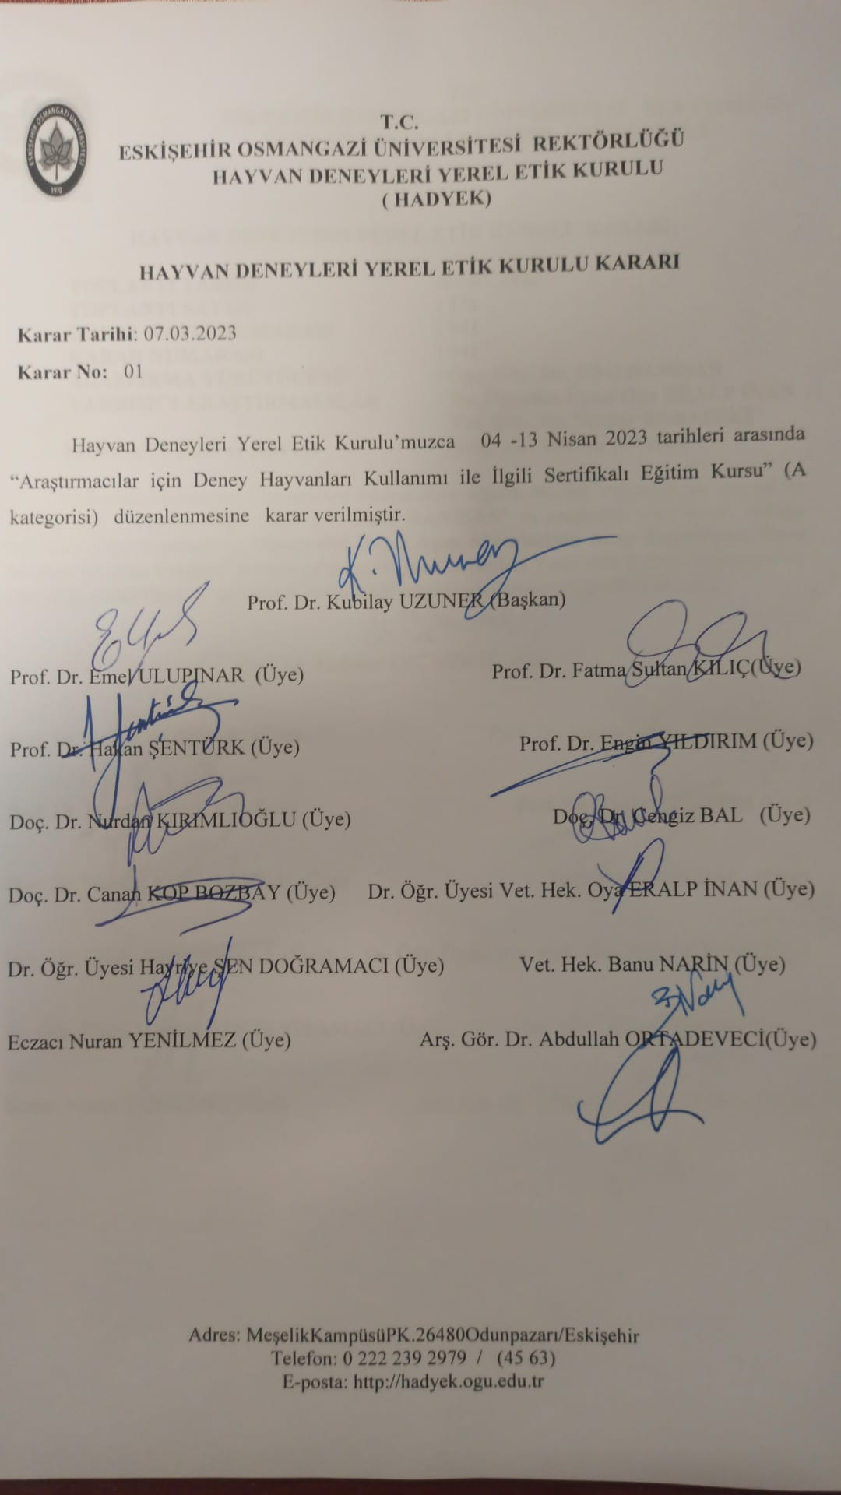

DENEY HAYVANLARI KULLANIMI SERTİFİKA PROGRAMI BAŞVURU FORMU
ESKİŞEHİR OSMANGAZİ ÜNİVERSİTESİ
TIBBİ VE CERRAHİ DENEY HAYVANLARI UYGULAMA VE ARAŞTIRMA MERKEZİ (TICAM) MÜDÜRLÜĞÜNE
ESKİŞEHİR
Fotoğraf
Hayvan Deneyleri Etik Kurullarının Çalışma Usul ve Esaslarına Dair Yayınlanan Yönetmelik hükümleri uyarınca 04-13 Nisan 2023 tarihleri arasında 40 saat teorik ve 35 saat pratik, 75 saat üzerinden ve devam zorunlu olarak düzenlenen “Deney Hayvanları Kullanımı Temel Eğitim Kursu” sertifika (A kategorisi) kursuna katılmak istiyorum. Kurs ücretiyle ilgili makbuz ve istenilen diğer belgeler ekte sunulmuştur. Başvuru şartlarını okuyup kabul ettiğimi beyan ve taahhüt ederim.
Gereğini sayılarımla arz ederim.
Ekleri:
- Islak imzalı (mavi kalemle) Kurs kayıt başvuru formu
- Bir Adet vesikalık fotoğraf,
- Nüfus Cüzdanı Fotokopisi,
- Üniversite Diploma Fotokopisi,
- Kurs ücretinin yatırıldığına dair Banka Dekontu

Tarih : Adı -Soyadı:
İmza :

- ADI SOYADI :
- TC. NO :
- DOĞUM YERİ VE TARİHİ :
- MEZUN OLDUĞU OKUL-BÖLÜM :
- KURUMU :
- ÜNVANI :
- KURS ÜCRETİ :
- Eskişehir Osmangazi Ünv. Personeli:2.360 TL. (2000TL. +%18 KDV Dahil)
- Diğer Kurum Personeli : 2.950 TL. (2500 TL.+ %18 KDV Dahil)
- Yüksek Lisans ve Doktora Öğr. : 1770 TL. (1500TL.+%18 KDV Dahil)
- TELEFON NO (CEP) :
- TELEFON NO (DAHİLİ) :
- E-POSTA ADRESİ :
- ÖDEME DEKONTUNUN YAPILDIĞI BANKA, TARİH VE NO:

